

Bloco 4 - Desenvolvimento
PERSEUS

Alyce Mota da Silva - RA: 424107553

Gabriel Ferreira De Lima - RA: 924112094

João Arthur Alves de Oliveira - RA: 924107841

João Vitor Caporrino Souza - RA: 92410060

Kathlyn Faustina de Paula Souza - RA: 924104900

Layza Fernandes Silva - RA: 924104679

Roger Henrique Alves Campos - RA: 924100757

Ruan Ferreira Silva - RA: 924103220

Vinícius Soares Barbosa - RA: 924202197

Vitoria Antonio Dias - RA: 1726108233

São Paulo, SP
2026

INTRODUÇÃO
O projeto Perseus foi desenvolvido com o objetivo de oferecer uma solução voltada à mobilidade urbana, permitindo a consulta de rotas, localização de paradas de transporte público, informações climáticas e recursos de assistência inteligente.
Para aprimorar a qualidade e a organização do sistema, foram aplicados padrões de projeto (GoF), elaborada a documentação das APIs utilizadas pela aplicação e incorporada uma funcionalidade de Inteligência Artificial utilizando a plataforma Grok.
Dessa forma, a integração dessas tecnologias contribui para a construção de uma aplicação mais organizada, eficiente e alinhada às práticas atuais do desenvolvimento de software.

Padrões de Projeto (GoF)
Com o objetivo de tornar a aplicação mais organizada, modular e de fácil manutenção, foram aplicados padrões de projeto durante o desenvolvimento do sistema Perseus. Esses padrões auxiliam na reutilização de código, na redução do acoplamento entre componentes e na melhoria da escalabilidade da aplicação. Foram identificados três padrões de projeto pertencentes às categorias Criacional, Estrutural e Comportamental.
- Singleton (Categoria Criacional)

Problema resolvido: Garantir a existência de uma única instância de configuração global compartilhada por toda a aplicação.
Aplicação no projeto: O objeto process.env, utilizado em conjunto com dotenv.config(), funciona como um Singleton, pois existe apenas uma instância compartilhada durante toda a execução do sistema.

Diagrama UML:
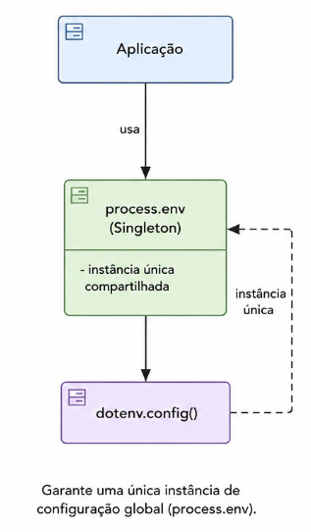

Trecho de código:
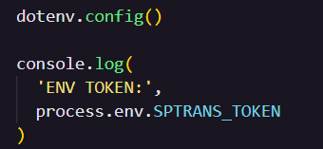
- Facade (Categoria Estrutural)

Problema resolvido: Simplificar o acesso a um subsistema complexo, oferecendo uma interface única para autenticação da SPTrans.
Aplicação no projeto: A rota /sptrans/login centraliza toda a comunicação com a API externa da SPTrans, encapsulando a lógica necessária para a autenticação.

Diagrama UML:
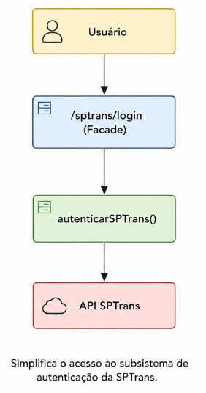

Trecho de código:
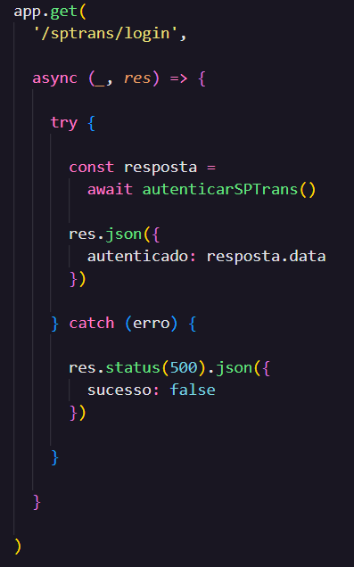
- Command (Categoria Comportamental)

Problema resolvido: Encapsular uma solicitação como uma ação executável, permitindo processamento assíncrono e tratamento centralizado de erros.
Aplicação no projeto: A função autenticarSPTrans() é executada como um comando. O servidor apenas solicita sua execução e aguarda o retorno do processamento.

Diagrama UML:
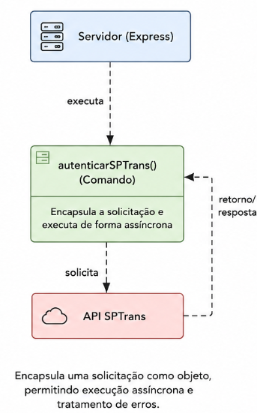

Trecho de código:
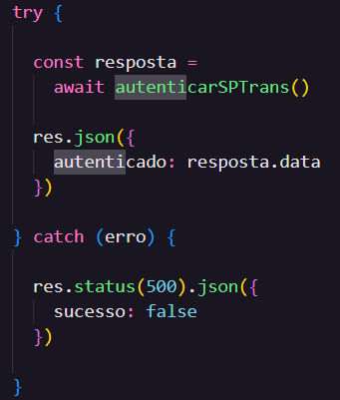

Documentação de APIs

Foi desenvolvida a documentação das APIs utilizadas pelo sistema Perseus utilizando o Swagger. Foram documentados os endpoints internos do projeto e as APIs externas integradas à aplicação.

A documentação contém os métodos HTTP, parâmetros, exemplos de requisição (request), exemplos de resposta (response) e códigos de status, permitindo a visualização e o entendimento do funcionamento das integrações do sistema. O material foi disponibilizado por meio de um link público, facilitando o acesso e a validação das funcionalidades implementadas.
3.1 Link do Swagger
https://app.swaggerhub.com/apis-docs/uninove-9cd/Perseus_API/1.0.0

Inteligência Artificial na Aplicação
A Inteligência Artificial será utilizada como um assistente virtual integrado ao sistema Perseus, com o objetivo de auxiliar os usuários durante a utilização da plataforma de mobilidade urbana.
A funcionalidade permitirá que o usuário realize perguntas relacionadas ao transporte público, à sua localização e às estações próximas, tornando a navegação mais simples e intuitiva. A IA será responsável por interpretar a solicitação recebida, analisar a localização atual e fornecer respostas contextualizadas, indicando, por exemplo, a estação mais próxima e a distância aproximada.
Para a implementação dessa funcionalidade, foi escolhida a ferramenta Grok, devido à sua capacidade de compreender a linguagem utilizada pelas pessoas no dia a dia e gerar respostas de forma rápida e eficiente. Além disso, a ferramenta apresenta potencial de integração com aplicações web, permitindo a expansão de novos recursos no sistema futuramente.
4.1 Prova de Conceito (PoC)
Foi desenvolvida uma prova de conceito para demonstrar a utilização da Inteligência Artificial na aplicação. O protótipo consiste no envio de uma pergunta realizada pelo usuário juntamente com sua localização geográfica, permitindo que a ferramenta processe as informações e retorne uma resposta contextualizada.

Exemplo de entrada (Request)
{
"mensagem": "Qual a estação mais próxima de mim?",
"latitude": -23.55052,
"longitude": -46.63330
}

Exemplo de saída (Response)
{
"resposta": "A estação mais próxima é a Estação Sé, localizada a aproximadamente 350 metros da sua posição.",
"acao": "mostrar_estacao",
"dados": {
"nome": "Sé",
"distancia": 350
}
}
A prova de conceito demonstra a capacidade da aplicação em utilizar Inteligência Artificial para interpretar solicitações dos usuários, processar informações relacionadas à localização e fornecer respostas úteis que contribuam para uma experiência mais eficiente e personalizada na mobilidade urbana.

Checkpoint 2 - Estado Atual do Projeto
O projeto Perseus encontra-se em fase final de desenvolvimento. Nesta etapa, foram implementados os padrões de projeto (GoF), elaborada a documentação das APIs por meio do Swagger e desenvolvida a prova de conceito da Inteligência Artificial integrada à aplicação. Atualmente, a equipe está finalizando a implementação desses recursos, realizando testes e ajustes para garantir o funcionamento correto das funcionalidades desenvolvidas.
O código-fonte do projeto está disponível em um repositório GitHub, acessível pelo endereço: https://github.com/RogerAlves13/projeto_dev_web.
O quadro Kanban foi atualizado para acompanhar o andamento das atividades da equipe, permitindo visualizar as tarefas concluídas, as que estão em andamento e as etapas finais necessárias para a conclusão do projeto.
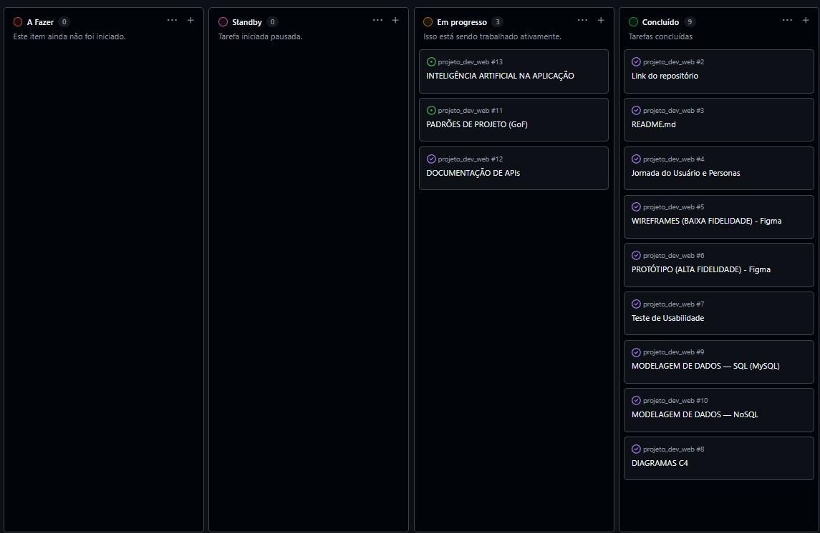

CONCLUSÃO

Neste bloco, foram implementados recursos que contribuíram para a organização e evolução do projeto Perseus. A aplicação dos padrões de projeto (GoF) melhorou a estrutura do sistema, a documentação das APIs no Swagger facilitou a compreensão das integrações realizadas e a proposta de utilização da Inteligência Artificial agregou uma nova funcionalidade voltada ao auxílio dos usuários. Dessa forma, o projeto se tornou mais completo, organizado e preparado para futuras expansões.

